Beestig Boerinnenweekend!

!ZORG ERVOOR DAT DE MEDISCHE FICHE VAN UW ZOON/DOCHTER VOLLEDIG IS INGEVULD. MOEST DIT !NOG NIET GEBEURD ZIJN, KAN U DIT DOEN VIA DE GROEPSADMINISTRATIE!
Jeeeeeeey, Binnenkort is het zover, we vertrekken we met zen allen op weekend! Boer Sjarel is ziek en heeft de hulp van scouts Boutersem ingeroepen. Hij is op zoek naar een leuke groep die voor zijn dieren kan zorgen. Zonder onze hulp blijven alle lieve kippen, koetjes en schaapjes helemaal alleen. Voel je je geroepen om boer Sjarel mee te komen helpen? Kom dan zeker mee!
We spreken vrijdag 18 oktober om 19u af aan de scouts lokalen van Boven-Lo (naast de kerk). Adres: Heidebergstraat 266 3010 Kessel-lo. Na een beestig weekend, mogen mama en papa jou om 12u komen halen op dezelfde plaats. Schrijf om mee te gaan zo snel mogelijk het bedrag van 30 euro over op BE94 7310 4647 6614
Vergeet zeker niet het volgend meeneemlijstje te controleren.
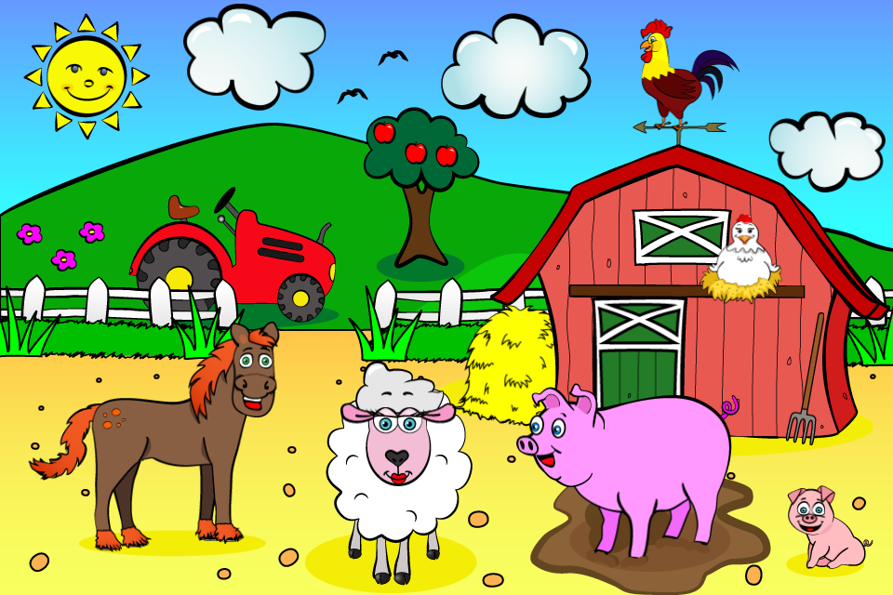
Meeneemlijst:
- Matje, veldbed of luchtmatras
- Slaapzak
- Kussen
- Pyjama
- Teddybeer, eventueel strips / gezelschapspelletjes
- Toiletspullen
- Warme kleren
- Botten of stevige schoenen!
- Regenjas!
- Zaklamp
- Scoutshemd en sjaaltje
- Verkleedkleren
- Je goed humeur
- GEEN snoep! Indien we dit vinden, wordt dit afgenomen.
Hopelijk is alles duidelijk voor jullie. Moest je nog vragen hebben, stuur ons dan zeker een mailtje. We hopen dat het voor jullie dochters een fantastisch weekend wordt. Wij hebben er alvast super veel zin in!
Met vriendelijke groetjes,
De Kabouterleiding

Help Bella de koe haar gras te vinden!

